***Лабораторная работа 1. Файловый менеджер***

**Цель лабораторной работы**

Научиться создавать сложный проект и научиться программно работать с локальными файлами и папками.

**Задания для выполнения**

Необходимо создать примитивный файловый менеджер. Программа должна работать в определенной папке (рабочей папки менеджера) и позволять пользователю выполнять следующие простые действия в пределах рабочей папки:

1. Создание папки (с указанием имени);
2. Удаление папки по имени;
3. Перемещение между папками (в пределах рабочей папки) - заход в папку по имени, выход на уровень вверх;
4. Создание пустых файлов с указанием имени;
5. Запись текста в файл;
6. Просмотр содержимого текстового файла;
7. Удаление файлов по имени;
8. Копирование файлов из одной папки в другую;
9. Перемещение файлов;
10. Переименование файлов.

**Указания к выполнению**

1. Расположение рабочей папки должно указываться в настройках файлового менеджера. Настройки должны располагаться в отдельном от основного исходного кода файле.
2. Файловый менеджер должен блокировать пользователя от выхода за пределы рабочей папки. Пользователь должен воспринимать рабочую папку как корневую и все действия файлового менеджера должны локализоваться только в пределах этой папки.
3. Программный проект должен быть оформлен как код на языке программирования Python и располагаться в определенной папке. Проект должен состоять из нескольких файлов. Расположение рабочей папки не должно быть связано с физическим расположением файлов исходного кода.
4. Файловый менеджер по умолчанию должен иметь текстовый интерфейс по аналогии с интерфейсом командной строки. Действия пользователя осуществляются вводом с клавиатуры соответствующей команды (по необходимости с параметрами).
5. Код должен быть организован в виде набора функций или классов, каждая операция файлового менеджера должна быть реализована в отдельной функции или методе класса.
6. Файловый менеджер должен быть кроссплатформенным и работать как в среде Windows, так и в UNIX системах. Необходимо протестировать работоспособность программы в разных ОС. Для кроссплатформенности рекомендуется использовать стандартную библиотеку Python для осуществления файловых операций.
7. Разработка программы должна вестись с использованием СКВ Git. Код должен публиковаться в репозитории на GitHub.
8. Перед разработкой программист должен продумать названия и структуру команд для пользователя. Команды не должны повторять команды существующих программных оболочек.

**Дополнительные задания**

1. Разработайте псевдографический интерфейс для разработанного в основном задании файлового менеджера по аналогии с программами Far или Midnight Commander.
2. Сделайте файловый менеджер многопользовательским. Добавьте возможность регистрации пользователей. При регистрации каждому пользователю создается своя домашняя папка, в пределах которой он может работать.
3. Придумайте и добавьте дополнительные функциональные возможности для файлового менеджера. Как пример можно взять:
   1. Архивация и разархивация файлов и папок;
   2. Квотирование дискового пространства и отображение занятого оставшегося места;

**Ход работы:**

Создание файла с настройками пути (храниться отдельно в configuration.py)

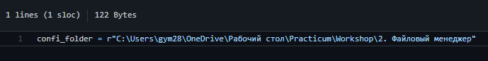

Непосредственно вывод списка команд, созданных для доступа пользователю. Вывод осуществлён с помощью реализованной команды-помощника **«help».**

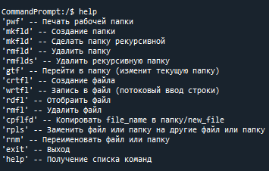

***Несколько примеров работы команд***

1. Создание папки.



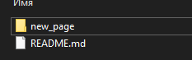

1. Переход в созданную папку и её печать на экран.

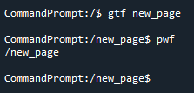

1. Создание пустого файла и его чтение соответственно.

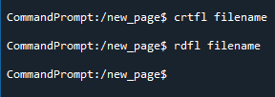

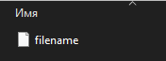

1. Удаление раннее созданного файла.

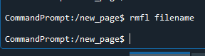

1. Создание файла, содержащего какую-либо информацию.

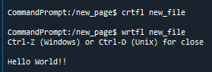

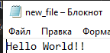

1. Переименовать созданный раннее файл.

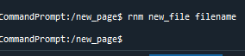



1. Заменить файл «filename» на созданный файл «new_name».

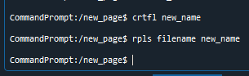

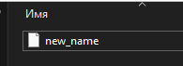

1. Удалить папку вместе с находящимся в ней файлом.

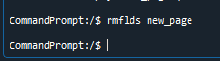

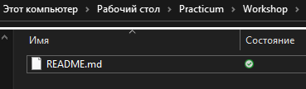

1. Выйти.



**Вывод:** Как видно из скриншотов – Файловый менеджер работает корректно и выполняет все свои функции.